Jednoliko ubrzano gibanje
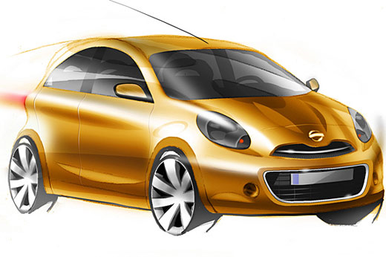

- Tijelo se 10 s giba jednoliko ubrzano ubrzanjem 0,8 $\frac{m}{s^{2}}$. Zatim se postignutom brzinom nastavi gibati jednoliko 2 min. Koliki je put tijelo prešlo jednoliko se gibajući?
- Koliko vremena treba tijelu da postigne brzinu 2 $\frac{m}{s}$ ako mu je akceleracija 0,4$\frac{m}{s^{2}}$?
- Za koliko se povećala brzina glisera ako 5 s ubrzava ubrzanjem 4,5 $\frac{m}{s^{2}}$?
- Automobil se giba brzinom 10 $\frac{m}{s}$ i na cesti dostigne kamion. Vozač automobila želi preteći kamion i za 20 s poveća brzinu na 15 $\frac{m}{s}$.
- Kolika je akceleracija automobila?
- Koliku brzinu u $\frac{\text{km}}{h}$ pokazuje brzinomjer automobila?
- Automobil se nakon starta ubrzava akceleracijom od 2 $\frac{m}{s^{2}}$. Kolika mu je brzina nakon 10 s takvog ubrzanja?
- Koliko sekundi od polaska iz postaje vlak treba ubrzavati akceleracijom od 2,4 $\frac{m}{s^{2}}$ da postigne brzinu 54 $\frac{\text{km}}{h}$?
- Iz grafa očitajte potrebne veličine i odredite koliku brzinu ima tijelo nakon 4 s takvog gibanja.
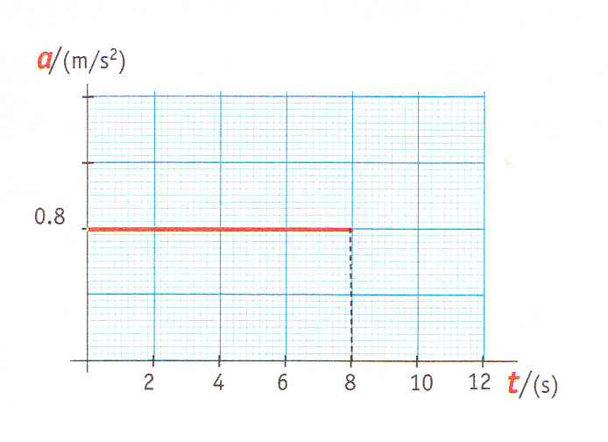

- Iz a-t grafa gibanja dvaju tijela nacrtajte v-t graf gibanja za vrijeme 10 s.
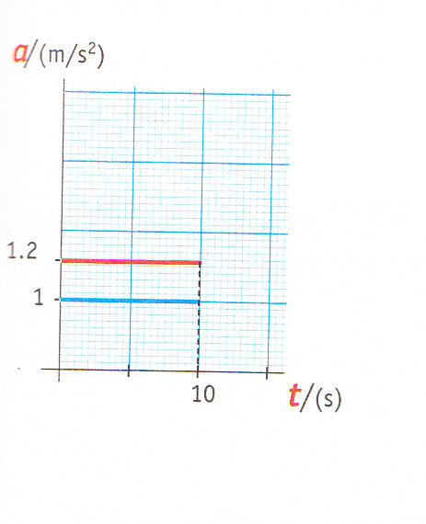

- Gibanje tijela prikazano je grafom.
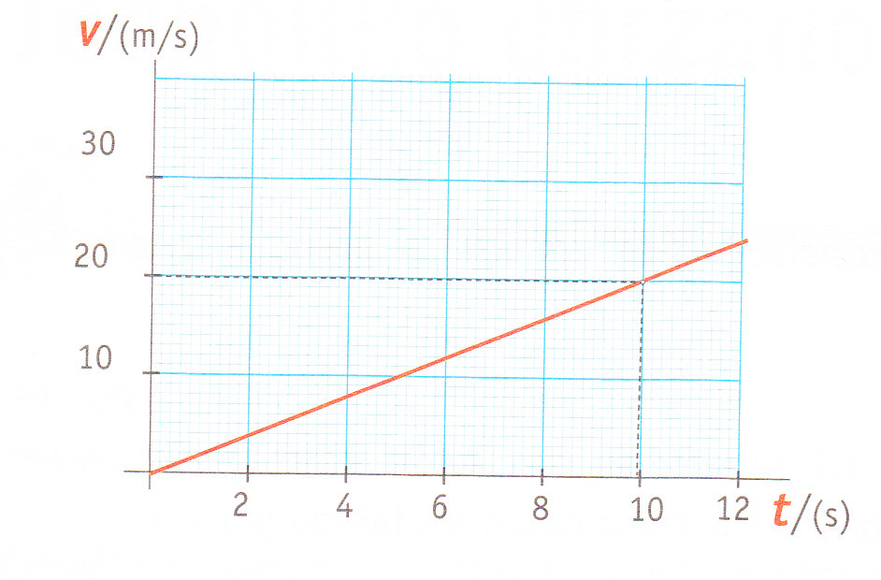

Odredite:
a) kako se tijelo giba
b)kolika je brzina tijela nakon 4 s gibanja
- kolika je akceleracija gibanja
- Koliku bi brzinu postiglo tijelo za 25 s kad bi se nastavilo gibati stalnim ubrzanjem
- Nacrtajte a-t graf gibanja za prvih 10 s gibanja

- Gibanje tijela prikazano je grafom.

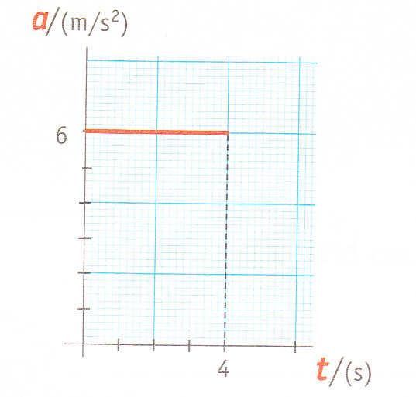

Odredite:
- kakvo gibanje tijela prikazuje graf
- koliko vremena se tijelo giba stalnom akceleracijom
- kolika je brzina gibanja nakon četvrte sekunde gibanja
- nacrtajte v-t graf gibanja tijela za prikazano vrijeme

- Izračunajte potrebne podatke i nacrtajte s-t graf pomoću zadanog grafa:

- Izračunajte potrebne podatke i nacrtajte v-t graf pomoću zadanog grafa:

13. Izračunajte potrebne podatke i nacrtajte a-t graf pomoću zadanog grafa:

14.Izračunajte potrebne podatke i nacrtajte v-t graf pomoću zadanog grafa:

15. Izračunajte potrebne podatke i nacrtajte a-t graf pomoću zadanog grafa:

